Communication spatiale
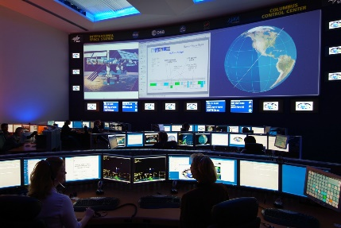
La communication entre la Terre et la planète Mars est essentielle pour transmettre les informations nécessaires au bon déroulement de la mission d’exploration de la planète rouge.
Par quels moyens la communication entre la Terre et Mars est-elle possible ?

Document 1 : Différents moyens de communication
Depuis l’apparition de l’écriture, 3500 ans avant notre ère, l’homme communique par écrit. Il développe également des moyens de communication à distance comme l’utilisation dans la Grèce antique de signaux de feux visibles à des kilomètres dans l’obscurité. L’invention de l’imprimerie en 1454 permet à la communication par écrit de se généraliser, la Presse écrite voit le jour en 1600. L’ère des télécommunications débute en 1794 avec le télégraphe et évolue rapidement grâce eux découvertes et innovations scientifiques.

Ci-dessous on présente les grandes étapes de l’évolution des moyens de communications :
 | 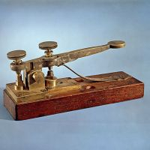 | 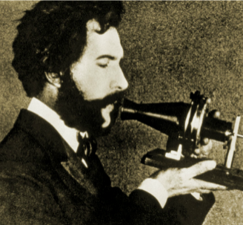 | 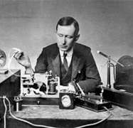
Télégraphe optique  (Chappe) | Télégraphe électrique  (Morse) | Téléphone  (Bell) | Radio  (Marconi)  Puis télévision | Internet

Document 2 : Communiquer vite et loin
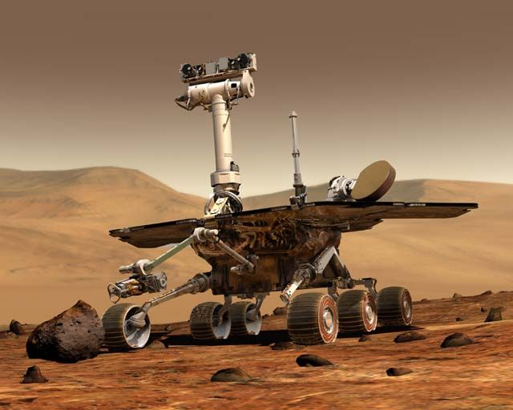
Les communications spatiales utilisent les signaux radios qui sont de même nature que les signaux lumineux mais auxquels nos yeux sont insensibles. Les ondes radio peuvent se propager dans le vide avec une vitesse de 300 000 km/s.
A l’échelle spatiale les distances sont tellement grandes que les communications radio ne sont pas instantanées. Ainsi un ordre envoyé au rover « Opportunity » sur Mars met entre 3 min 20 s et 22 min pour lui parvenir, en fonction de la distance Terre-Mars

Document 3 : Codage binaire
Pour transporter l’information il faut utiliser un codage. Le signal le plus simple est un signal à deux états : Oui/Non ; Allumé/Eteint ; signal court/signal long ; etc. Un signal de ce type est un signal binaire.

Un klaxon fournit un signal binaire de nature sonore. Quand il fonctionne il donne l’information d’un danger imminent. Quand il ne fonctionne pas il n’y a pas de danger.

En informatique, les informations sont transmises sous formes de signaux binaires dont les états sont codés par les chiffres 0 et 1. En établissant un code il est possible de transmettre des informations plus complexes.

Questions :
- Donner la définition d’un signal binaire.
- Donner des exemples de signaux binaires sonores et de signaux binaires lumineux en indiquant dans chaque cas l’information transmise.
- La lune est située à 380 000 km de la Terre en moyenne. Expliquer pourquoi un signal lumineux émis depuis la lune arrive sur Terre environ 1 seconde plus tard.
- Réaliser une frise chronologique présentant l’évolution des moyens de communication. On indiquera pour chaque moyen de communication :
  - La date d’invention ;
  - La nature du signal qu’il utilise ;
  - L’information véhiculée.
Attention, plusieurs types de signaux peuvent être utilisés aujourd’hui pour un moyen de communication donné.
Effectuer pour cela une recherche en utilisant internet.
- En utilisant les résultats précédents indiquer quel type de signal est utilisé pour effectuer des communications avec un rover qui est sur Mars et quelles sont les difficultés.

Titre de l’activité :
Communications spatiales
Cycle 3 :
☐ Approche de la notion
☐ Réinvestissement intermédiaire
☒ Fin de cycle
Notions et compétences associées :

Identifier un signal et une information
- Identifier différentes formes de signaux (sonores, lumineux, radio…).

Structuration des connaissances :
Le bilan de l’activité, dans le cahier des élèves, fait apparaître :
- Notion de signal : Nature d’un signal, nature d’une information
- Signaux binaires et exemples (oui/non et 0/1)

Mise en œuvre :

Cette activité porte sur les notions de signal et d’information. Les notions abordées dans cette activité permettent une approche à la fois par la Technologie et par les SPC.
Les notions de signaux et de communications sont ici mises en lien avec la communication spatiale entre la Terre et la base martienne. Il est notamment question ici de retracer l’évolution des moyens de communications dans le temps. On aborde également la notion d’échelle spatiale en mettant en évidence les délais de communication dans l’espace malgré la vitesse de déplacement des signaux.

Vigilances didactiques et pédagogiques :
- Le vocabulaire
- La différence entre signal et information
- La notion de signal radio, électrique, électromagnétique qui est abstraite
- Le lien entre distance et durée de parcours pour un signal ; en corollaire le fait de comprendre qu’un signal perçu qui a parcouru une grande distance fournit une information du passé
- La recherche internet : il sera peut être utile de prévoir des adresses de sites à consulter et de travailler avec le professeur documentaliste

Principales compétences travaillées | Critères et indicateurs de réussite | A | B | C | D
Pratiquer des langages  Domaine 1.3 | Exploiter un document constitué de divers supports (Texte, tableau, diagramme)  Savoir que le langage informatique est lié au codage binaire  Utiliser différents modes de représentation formalisés  Q4 : Réaliser une frise chronologique correcte
S’approprier des outils et des méthodes  Domaine 2 | Extraire les informations pertinentes d’un document et les mettre en relation pour répondre à une question.  Q1 à Q5 Dégager la problématique principale des communications et du codage binaire  Effectuer une recherche bibliographique en utilisant internet  Q4 Utiliser l’outil informatique correctement et savoir trier l’information pertinente
Se situer dans l’espace et dans le temps  Domaine 5 | Replacer les évolutions scientifiques et technologiques dans un contexte historique, géographique, économique et culturel  Q4 Situer les différents moyens de communication dans le temps

Aide pour l’évaluation
Pratiquer des langages
Niveau D : L’élève parvient à extraire quelques informations des documents mais ne parvient pas à les exploiter même avec de l’aide. La frise n’est pas correctement réalisée. Aucun texte n’est produit.
Niveau C : L’élève comprend globalement les documents et parvient à réaliser une frise partielle mais cohérente après plusieurs interventions du professeur.
Niveau B : L’élève parvient à exploiter les documents et à réaliser la frise avec une seule aide du professeur. Un texte est produit, avec quelques maladresses syntaxiques ou d’argumentation.
Niveau A : L’élève réalise l’ensemble du travail demandé, seul ou en répondant à une ou deux questions ouvertes du professeur.
S’approprier des outils et des méthodes
Niveau D : L’élève ne parvient pas à s’organiser pour réaliser une recherche informatique ciblée et répondre à la consigne.
Niveau C : L’élève, avec plusieurs aides du professeur, sait organiser ses recherches et réaliser une frise cohérente. Les difficultés pour recueillir les informations pertinentes sont nombreuses.
Niveau B : L’élève réalise une frise cohérente après avoir effectué des recherches informatiques ciblées. Le professeur apporte une seule aide sur la friche et/ou sur le calcul de la durée, question 3.
Niveau A : L’élève a atteint le niveau B en autonomie, dans cette activité.
Se situer dans le temps
Niveau D : l’élève reste bloqué et n’est pas en mesure de réaliser la frise demandée, même avec des « coups de pouce »
Niveau C : l’élève parvient à positionner les différents évènements dans l’ordre chronologique avec plusieurs aides du professeur.
Niveau B : L’élève parvient à organiser les événements de manière chronologique seul.

Exemple de réponses attendues

Q1 : Un signal binaire est un signal qui présente deux états possibles.
Q2 :
Signal sonore | - Un klaxon qui avertit d’un danger  - Une alarme de réveil qui indique l’heure de lever  - Un sifflet qui donne l’information de début ou d’arrêt de jeu  - Une cloche qui donne une information horaire, d’office, ou de danger  - Un BIP sonore dans la voiture qui indique que le conducteur n’a pas attaché sa ceinture
Signal lumineux | - Une LED qui indique la fin du rechargement d’un téléphone portable  - Un voyant lumineux de multiprise qui montre la fermeture de l’interrupteur  - Un feu de signalisation vert qui donne l’autorisation de passer le carrefour

Q3 : En 1 s la lumière a parcouru 300 000 km et en 2 s elle a parcouru 600 000 km.
La lune étant située à 380 000 km la lumière mettra un peu plus de 1 s pour faire la distance Lune-Terre.

Q4 :
- Télégraphe de Chappe : 1794, signal optique, information véhiculée : envoi d’ordres à l’origine
- Télégraphe électrique : Morse dépose le premier brevet en 1840, signal de nature électrique, information véhiculée : texte, en utilisant le code Morse
- Téléphone : 1875, signal de nature électrique, l’information véhiculée est de type sonore.
Désormais, le signal peut être de nature radio (smartphone) ou optique (liaisons fibres optiques)
- Radio : Tesla (1889) et Marconi (1895) ; signal radio ; information : sons divers
- Internet : années 70 ; signal électrique d’abord, et désormais aussi radio et optique ; information multimédia

Q5 : Les communications avec Mars sont de type radio. Plusieurs difficultés existent :
- La durée de transmission
- La faiblesse du signal reçu
- L’énergie nécessaire pour que le Rover puisse envoyer un signal assez puissant pour parvenir sur Terre
- La rotation de la Terre et de Mars qui ne permettent pas toujours la réception du signal envoyé
- L’atmosphère des planètes qui limitent le type de signaux radio qu’on peut utiliser (phénomène d’absorption)

